Исследовательско-практический кейс по математике для учеников
4 класса.
Кейс-технология является одной из современных образовательных технологий, способствующей развитию умения анализировать жизненные ситуации, оценивать альтернативы, выбирать оптимальный вариант и планировать его осуществление, или метод конкретных ситуаций. Внедрение учебных кейсов в практику Казахстанского образования в настоящее время является весьма актуальной задачей. Организационной основой кейс-методов является активное обучение, а содержательной основой - проблемное обучение. Главное предназначение кейс-технологий - развивать способность прорабатывать различные проблемы и находить их решение, другими словами научиться работать с информацией.
Работа ученика с кейсом:
1 этап – знакомство с ситуацией, её особенностями;
2 этап – выделение основной проблемы(проблем);
3 этап – предложение концепций или тем для «мозгового штурма»;
4 этап – анализ последствий принятия того или иного решения;
5 этап – решение кейса – предложение одного или нескольких вариантов последовательности действий.
Цели урока.
Развитие познавательного интереса к нахождению площади фигуры и решению дробей, через решения жизненных задач;
Отработка практических навыков при решении задач на нахождению площади фигуры и вычисление дробей
Развитие интереса учащихся к математике. Расширение кругозора через решение задач связанными с жизненными ситуациями.
Задание №1. Познакомиться с ситуацией, представленной в кейсе и помочь принцам по чертежу найти часть закрашенной поверхности и ее площадь. Затем покрыть ее золотом
Задание №2. Исследовать представленную историю и чертеж. Выяснить
причины, как помочь принцам выполнить задание
Задание №3. Выписать все неизвестные термины и узнать их значение.
Задание №4. Рассчитать площадь закрашенной поверхности. Предложить свои варианты решений данной ситуации. Проанализировать последствия принятия того или иного решения. Сформулировать советы принцам, которые выполняют желание принцессы
Задание №6. Представить полученные результаты своей работы перед
ребятами и принцессой
Задание: Царь решил выдать двух своих дочерей принцесс замуж. Принцессы согласились с одним условием, что выйдет замуж за того, кто выполнит их задания. Со всего мира съехались принцы. Предоставив чертеж принцам, они предложила покрыть весь пол в зале дворца золотыми и серебряными плитами. Принцы должны были выполнить сначала 1 задание.
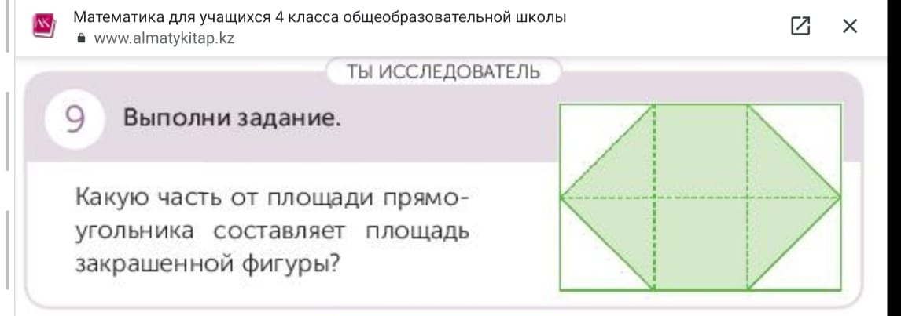
Задание: площадь закрашенной поверхности должна быть покрыта золотом, остальную часть серебром.
Принцы принялись за дело. Принесли правильное решение только 2
Решение 1 принца четырехугольники разделить линиями на треугольники. Посчитать все получившиеся треугольники, и от общего количества отнять не закрашенные треугольники. Всего получилось 12 треугольников. не закрашенных 4. 12/12 - 4/12= 8/12 – часть закрашенной поверхности.
Решение 2 принца. Он решил объединить треугольники в квадраты. Соединив не закрашенные треугольники ½+1/2+1/2+1/2= 2 квадрата. Соединив закрашенные фигуры получил 4 квадрата. Посчитав все квадраты, он получил число 6. И отняв от общего количества квадратов 4 не закрашенные, принц получил такое решение 6/6-2/6=4/6.
Царь долго думал кому же отдать предпочтение, а принцесса сказала, что 8/12 и 4/6 дроби с одинаковым значением. Теперь принцам предстояло вычислить площадь закрашенной поверхности, если длина зала 10 м, а ширина 6 м.
1 принц предоставил такое решение.
10*6=60 (м2 ) площадь всего зала
60:12=5 (м2) площадь одного закрашенного треугольника
5*8=40 (м2)площадь закрашенной поверхности
2 принц предоставил такое решение.
10*6=60 (м2) площадь всего зала
60:6=10 (м2) площадь 1 квадрата
60- 10*2=40 (м2) площадь закрашенной поверхности
Царь обрадовался, что выдает своих дочерей за грамотных принцев. А принцы выполнили желание принцесс и покрыли золотыми плитами 40 м2, а 20 м2 серебряными плитами.
Начиная работать с кейсами в первый раз, учитель всегда боится неизвестности: как воспримет класс это новшество? Будет ли обратный отклик? Не станут ли дети хуже учиться? Ответить на эти вопросы довольно трудно, но педагог должен попробовать: в большинстве случаев отклик класса превзойдет все самые смелые ожидания!

